|  |  |  |  |  |
| --- | --- | --- | --- | --- |
| 深圳市华曦达科技股份有限公司 | | 文 档 编 号 | 版本号 | 密级 |
| 文档编号 | V1.0 | 机密 |
| **文档名称** | IPv6总结文档 | | 日期 | 2017-02-07 |

# IPv6总结文档

dmc1

|  |  |  |  |
| --- | --- | --- | --- |
| **文档作者：** | **万中权** | **日期：** | **2017-02-07** |
| **项目经理：** |  | **日期：** |  |
| **审 核：** |  | **日期：** |  |
| **批 准：** |  | **日期：** |  |

深圳市华曦达科技股份有限公司

文档历史发放及记录

|  |  |  |  |  |  |
| --- | --- | --- | --- | --- | --- |
| **序号** | **变更（+/-）说明** | **作者** | **版本号** | **日期** | **批准** |
| 1 | 初稿 | 万中权 | V1.0 | 2017-02-07 |  |
|  |  |  |  |  |  |
|  |  |  |  |  |  |
|  |  |  |  |  |  |
|  |  |  |  |  |  |
|  |  |  |  |  |  |

IPv6总结文档 1

文档历史发放及记录 2

1 IPv6 介绍 4

1.1、 IPv6背景与发展 4

1.2、 IPv6地址格式 4

1.3、 IPv6地址前缀 4

1.4、 IPv6地址类型 5

1.4.1、单播地址 5

1.4.2、链路-本地地址 5

1.4.3、站点-本地地址 5

1.4.4、回环地址 5

1.4.5、组播地址 6

1.4.6、任意播地址 6

1.5、 IPv4与IPv6的联系 6

2. Linux命令配置IPv6 7

2.1、IPv6的开启与禁用 7

2.2、IPv6地址的查看与添加 8

2.3、添加默认路由 9

3. 网络设置的底层实现 11

参考资料 13

# IPv6 介绍

## IPv6背景与发展

IPv6是“Internet Protocol Version 6”的缩写，它是IETF设计的用于替代现行版本IP协议IPv4的下一代IP互联网协议，它的提出最初是因为随着互联网的迅速发展，IPv4定义的有限地址空间将被耗尽，地址空间的不足必将影响互联网的进一步发展。为了扩大地址空间，拟通过IPv6重新定义地址空间。

## IPv6地址格式

冒分十六进制：IPv6的地址长度是128位（bit），将这128位的地址按每16位划分为一个段，将每个段转换成十六进制数字，并用冒号隔开。

例如：2000:0000:0000:0000:0001:2345:6789:abcd

这个地址很长，可以用两种方法对这个地址进行压缩：

1.前导零压缩法：

将每一段的前导零省略，但是每一段都至少应该有一个数字

例如：2000:0:0:0:1:2345:6789:abcd

2.双冒号法：

在一个以冒分十六进制表示法表示的IPv6地址中，如果几个连续的段值都是0，那么这些0可以简记为:: ，每个地址中只能有一个:: 。

例如：2000::1:2345:6789:abcd

## IPv6地址前缀

IPv6的地址空间过于广大，所以IPv6中没有子网掩码的概念，也没有网络号与主机号的概念。取而代之的是“前缀长度”和“接口ID”。前缀长度就可以当作子网掩码来理解。接口ID可以当作主机号来理解。比如地址2001:1234:2234:abcd::1/64就表示前缀长度为64位，剩下的是接口ID。

## IPv6地址类型

### 1.4.1、单播地址

单播地址标识了一个单独的IPv6接口。一个节点可以具有多个IPv6网络接口。每个接口必须具有一个与之相关的单播地址。单播地址可被认为包含了一段信息，这段信息被包含在128位字段中，即该地址可以完整地定义一个特定的接口。发送到此地址的数据包被传递给标识的接口。通过高序位八位字节的值来将单播地址与多路广播地址区分开来。

### 1.4.2、链路-本地地址

链路本地地址：link-local address。

当在一个节点启用IPv6，启动时节点的每个接口自动生成一个link-local address。其前缀64位为标准指定的，其后64位按EUI-64格式来构造。  
 注意：在本链路上，路由表中看到的下一跳都是对端的Link Local地址,不是公网IP地址  
 前缀：FE80::/10。  
 范围：只能在本地链路使用，不能在子网间路由。  
 为何需要链路本地地址?

一个接口可以配置很多IPv6地址，所以学习路由就有可能出现很多下一跳。所以出现链路本地地址唯一标识一个节点。在本地链路看到下一跳都是对端的链路本地地址。在网络重新编址过程中，节点和路由器的链路本地地址不会发生变化，可以很容易地做一个修改，不用担心网络不可达。

凡是源地址或目的地址中含有链路本地地址的报文，路由器都不应当转发它。这样的报文只能在一个LAN中互通。

### 1.4.3、站点-本地地址

本地站点地址：site-local address。

IPv6的私网地址，就像IPv4中的私网保留地址一样。

前缀：FEC0::/10 其后的54比特用于子网ID 最后64位用于主机ID。  
范围：只能在本站点内使用，不能在公网上使用。

本地站点地址被设计用于永远不会与全球IPv6因特网进行通信的设备，比如：打印机、内部网服务器、网络交换机等。

### 1.4.4、回环地址

回环地址：Loopack address。  
形式：0:0:0:0:0:0:0:1。同IPV4中127.0.0.1地址的含义一样，表示节点自已。

### 1.4.5、组播地址

在IPv6中没有广播，用组播来代替。前缀：FF00::/8

一组接口的标识符（通常属于不同的节点）。发送到此地址的数据包被传递给该地址标识的所有接口上。应用在一对多模式。

### 1.4.6、任意播地址

任意播地址：Anycast address。

任意播是多个设备共享一个地址。分配IPv6单播(unicast)地址给拥有相同功用的一些设备。发送方发送一个以任意播为目标地址的包，当路由器接受到这个包以后，就转发给具有这个地址的离它最近的设备。单播地址用来分配任意播地址。对于那些没有配备任意播的的地址就是单播地址；但是当一个单播地址分配给不止一个接口的时候，单播地址就成了任意播地址。应用在one-to-nearest（一到近）模式。例如：移动设备漫游到其他区域，不必接入原始的接入点，只需要找到最近的即可。

## IPv4与IPv6的联系

相比IPv4，IPv6有如下优势：

(1)、IPv6具有更大的地址空间。IPv4中规定IP地址长度为32，最大地址个数为2^32；而IPv6中IP地址的长度为128，即最大地址个数为2^128。

(2)、IPv6使用更小的路由表。IPv6的地址分配一开始就遵循聚类（Aggregation）的原则，这使得路由器能在路由表中用一条记录（Entry）表示一片子网，大大减小了路由器中路由表的长度，提高了路由器转发数据包的速度。

(3)、IPv6增加了增强的组播（Multicast）支持以及对流的控制（Flow Control），这使得网络上的多媒体应用有了长足发展的机会，为服务质量（QoS，Quality of Service）控制提供了良好的网络平台。

(4)、IPv6加入了对自动配置（Auto Configuration）的支持。这是对DHCP协议的改进和扩展，使得网络（尤其是局域网）的管理更加方便和快捷。

(5)、IPv6具有更高的安全性。在使用IPv6网络中用户可以对网络层的数据进行加密并对IP报文进行校验，在IPV6中的加密与鉴别选项提供了分组的保密性与完整性。极大的增强了网络的安全性。

(6)、允许扩充。如果新的技术或应用需要时，IPV6允许协议进行扩充，另外IPV6有一些新的选项来实现附加的功能

现在大多数使用的还是IPv4的地址，IPv6的普及是一个循序渐进的过程，但IPv6与IPv4是可以相互通信的，通常有这五种方法：手工隧道，自动隧道，Tunnel Broker ，6 over 4和6 to 4 。

# Linux命令配置IPv6

## 2.1、IPv6的开启与禁用

使用命令cat /proc/net/if_inet6 查看文件是否存在来看我们的板子是否支持IPv6。

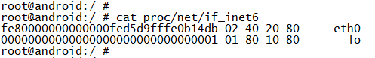

现代Linux发行版默认都自动启用IPv6，当我们安装了ipv6协议栈后，通过ifconfig或ip命令，我们可以看到原来的网卡多了一个新的ipv6地址。这个地址是基于ipv6无状态自动配置机制设定的。所有无状态自动配置的地址的前缀都是fe80，其后64位是由48位的MAC地址生成的。

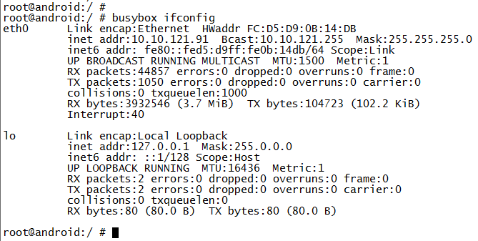

使用以下命令禁用所有接口包括回环接口的IPv6。

echo 1 》 /proc/sys/net/ipv6/conf/all/disable_ipv6

再次使用ifconfig命令查看网络连接状况，发现已经禁用掉了IPv6的地址：

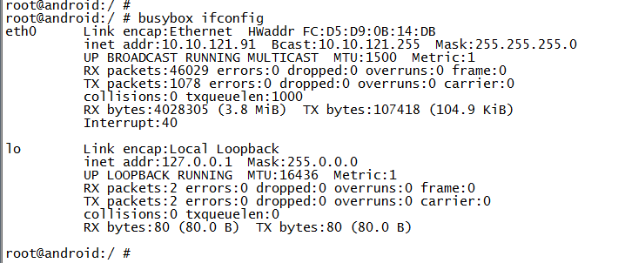

对应地，使用命令 echo 0 》 /proc/sys/net/ipv6/conf/all/disable_ipv6 可以启用IPv6地址。

注意这种方法只是临时地开启和禁用IPv6，如果关机或重启，则设置失效，回到默认状态。

## 2.2、IPv6地址的查看与添加

IPv6地址的查看可以使用ifconfig命令，上面已经阐述过了，ifconfig查看的是活动的网卡信息，ifconfig -a 查看的是所有的网卡信息。

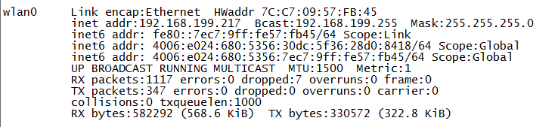

那如何添加一条IPv6的地址呢，我们可以使用如下命令：

busybox ifconfig wlan0 add 4006:e024:680:5356:9a3b:16ff:feb2:5566/64。

注意后面“/64”，表示的是网络前缀。

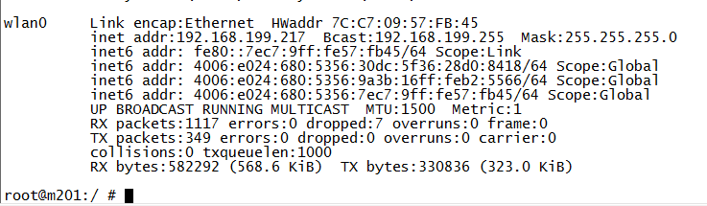

## 2.3、添加默认路由

我们可以通过如下命令查看当前的IPv6路由表：

busybox route -A inet6

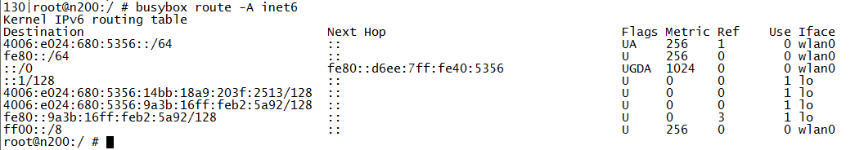

Destination：目标网络或者主机。

Next Hop：下一跳，数据包传递到下一跳的地址。

Flags：总共有多个旗标，代表的意义如下：

U (up)：该路由是启动的；

H (host)：目标是一部主机 (IP) 而非网域；

G (gateway)：需要透过外部的主机 (gateway) 来转递封包；

R (reinstate route)：使用动态路由时，恢复路由资讯的旗标；

D (dynamically)：已经由服务或转port功能设定为动态路由；

M (modified)：路由已经被修改了；

Metric：到目标的距离（一般为跳数）。

Ref：此路由引用数目（当前kernel不用）。

Use：对此路由的查找。

Iface：对于这个路由，数据包将要发送到那个接口（网卡）。

添加默认网关时，使用“::/0”或者“default”二者之一都行。

busybox route -A inet6 add ::/0(default) gw 4006:e024:680:5356::1

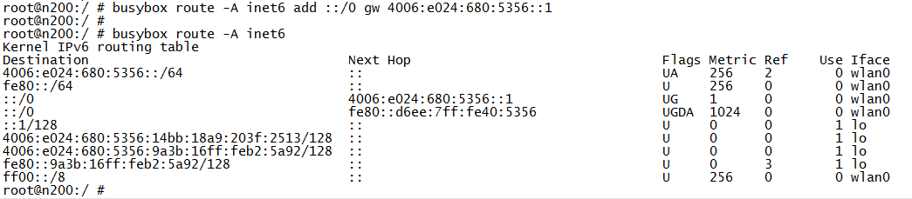

删除某一条路由：busybox route -A inet6 del ::/0 gw 4006:e024:680:5356::1

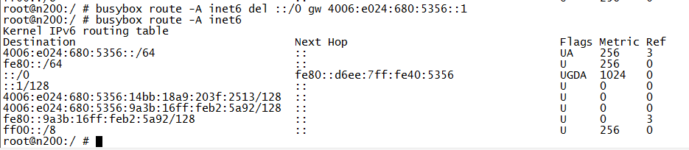

配置网关时，网关必须与本机的ip地址在一个网段。否则经常出现

“SIOCADDRT: 没有到主机的路由”或“SIOCADDRT: No route to host”错误

# 网络设置的底层实现

首先，分析了以太网设置IP地址，默认网关等网络配置信息从填写到底层的实现，如下图是以太网设置的实现流程图：

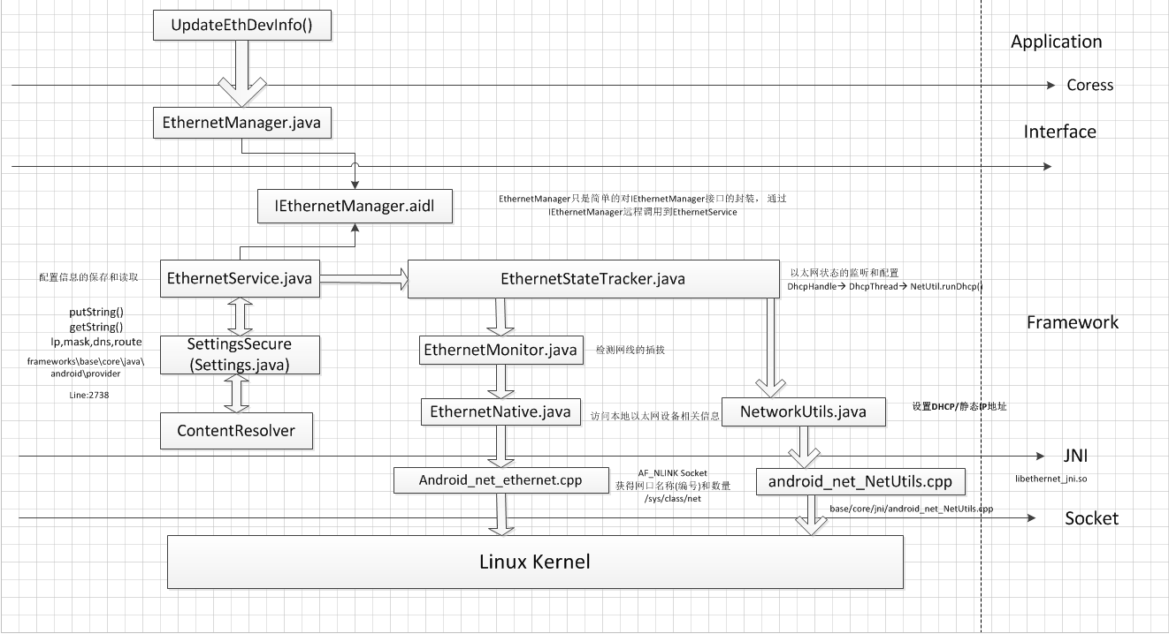

涉及到几个重要的类，简单介绍一下：

(1)、ConnectivityManager

Android网络状态的API接口， 可通过getSystemService接口获取。可以通过Connectivity

-Manager获取网络状态信息。

(2)、ConnectivityService

负责Android网络的优先级管理，管理着系统支持的所有网络， 通过每个网络实现的NetWorkStateTracker子类监听网络的状态信息， 系统默认的网络优先级定义在com.android

.internal.R.array.radioAttributes。当某个网络有变化时， 它的NetWorkStateTracker子类就会给ConnectivityService发消息， ConnectivityService就会根据优先级大小和网络状态做决策。

(3)、EthernetManager

以太网配置的Android API接口，可通过getSystemService接口获取。客户程序可以通过EthernetManager接口配置以太网。EthernetManager只是简单的对IEthernetManager接口的封装， 通过IEthernetManager远程调用到EthernetService。

(4)、NetWorkStateTracker：

每种网络都有各自NetWorkStateTracker的子类， 来负责以太网状态的监听， 由ConnectivityService统一管理它们。

(5)、EthernetService：

负责配置信息的保存和读取。EthernetService继承IEthernetManager.Stub，为IEthernetManager远程调用到的对象， 在构造函数中会根据配置设置以太网状态， 在里面会用android.net.ethernet. EthernetNative接口通过jni调用本地方法， 来获取本地以太网的设备信息。相对的cpp实现在framework/base/core/jni/android_net_ethernet.cpp文件中实现。com.android.server.EthernetService的构造函数有个参数是EthernetStateTracker，它依靠这个tracker监听连接状态来通知Connectivity-

Service来切换网络。

(6)、EthernetStateTracker：

继承NetWorkStateTracker，负责以太网状态的监听和配置。

(7)、NetWorkUtils

NetWorkUtils里面的接口都是属于协议层，位于物理层之上，不管是Ethernet还是Wifi都可以调用NetWorkUtils里面的方法设置静态IP地址，也可以通过NetWorkUtils来启动通过dhcp获取ip地址。

(8)、EthernetNative

EthernetService和EthernetStateTracker通过EthernetNative接口访问本地以太网设备相关信息，EthernetNative接口如下， 它的实现在framework/base/core/jni/android_net_ethernet.cpp目录下：

(9)、NetLink

以太网卡名字和数量的信息是通过读取/sys/class/net来获得的，而网络网线插入和网络状态信息是通过NetLink Socket来监听的。

# 参考资料

1. Linux下配置IPv6地址的方法 <http://www.jb51.net/LINUXjishu/206836.html>
2. linux route命令的使用详解 <http://www.cnblogs.com/snake-hand/p/3143041.html>
3. android 2.3 ethernet <http://blog.csdn.net/z642010820/article/details/7341479>
4. Android_JNI_Ethernet <http://wenku.baidu.com/view/2fdddefbaef8941ea76e05d8.html>
5. Android Ethernet从上至下解析 <http://www.mobile-open.com/2015/82109.html>
6. android ethernet DHCP <http://www.360doc.com/content/13/1223/16/14797374_339536347.shtml>
7. IPV6技术实现详解 http://www.docin.com/p-1249364625.html